INTEGRATION (Partie 1)


En 1696, Jacques Bernoulli reprend le mot latin « integer », déjà utilisé au XIVe siècle, pour désigner le calcul intégral. A cette époque, on partait de l’équation de la courbe pour calculer l’aire sous la courbe, c’est à dire du « bord » de la surface à la surface entière (intégrale).
Au milieu du XIXe siècle, les sciences sociales reprennent le mot pour exprimer l’idée qu’une personne s’intègre à un groupe.

I. Intégrale et aire

- Unité d'aire

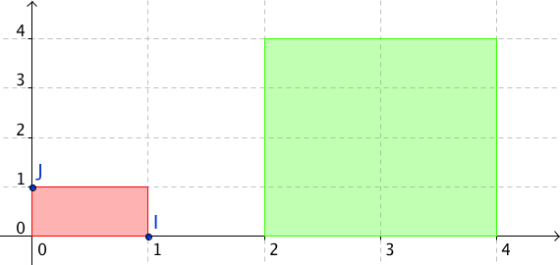

Dans le repère (O, I, J), le rectangle rouge a comme dimension 1 sur 1. Il s'agit du rectangle "unité" qui a pour aire 1 unité d'aire. On écrit 1 u.a.
L'aire du rectangle vert est égale 8 fois à l'aire du rectangle rouge.
L'aire du rectangle vert est donc égale à 8 u.a.
Lorsque les longueurs unitaires sont connues, il est possible de convertir les unités d'aire en unités de mesure (le cm² par exemple).

2) Définition

Définition : Soit f une fonction continue et positive sur un intervalle [a ; b].
On appelle intégrale de f sur [a ; b] l'aire, exprimée en u.a., de la surface délimitée par la courbe représentative de la fonction f, l'axe des abscisses et les droites d'équations et .

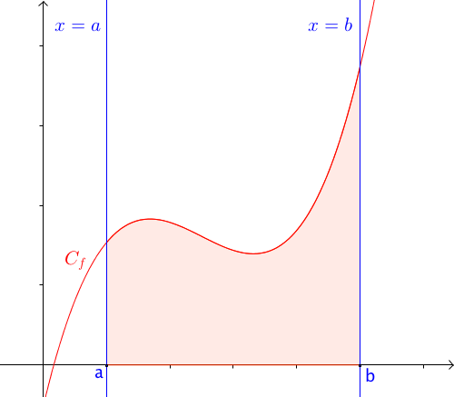

3) Notation
L'intégrale de la fonction f sur [a ; b] se note :
Et on lit "intégrale de a à b de ".

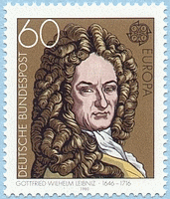
Cette notation est due au mathématicien allemand Gottfried Wilhelm von Leibniz (1646 ; 1716). Ce symbole fait penser à un "S" allongé et s'explique par le fait que l'intégral est égal à une aire calculée comme somme infinie d'autres aires.
Plus tard, un second mathématicien allemand, Bernhard Riemann (1826 ; 1866) établit une théorie aboutie du calcul intégral.

Remarques :
- a et b sont appelés les bornes d'intégration.
- x est la variable. Elle peut être remplacée par toute autre lettre qui n'intervient pas par ailleurs.
Ainsi on peut écrire : .
"" ou "" nous permet de reconnaître la variable d'intégration.

Exemple :

L'aire de la surface délimitée par la courbe représentative de la fonction , l'axe des abscisses et les droites d'équations et est l'intégrale de la fonction f sur l'intervalle [-2 ; 1] et se note .

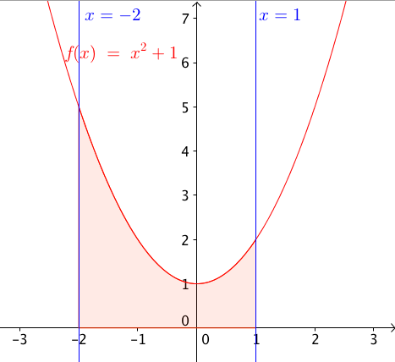

Un logiciel de calcul formel peut permettre d'obtenir l'aire cherchée.

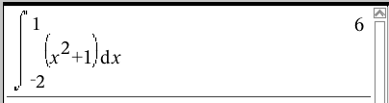

Méthode : Déterminer une intégrale par calculs d'aire

Vidéo https://youtu.be/jkxNKkmEXZA
a) Tracer la représentation graphique de la fonction f définie par dans un repère orthonormé.
b) Calculer .

a)
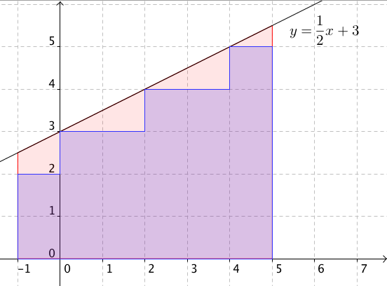
b) Calculer revient à calculer l'aire de la surface délimitée par la courbe représentative de la fonction f, l'axe des abscisses et les droites d'équations et .
Donc par dénombrement, on obtient :

4) Encadrement de l'intégrale d'une fonction monotone et positive

Soit une fonction f continue, positive et monotone sur un intervalle [a ; b].
On partage l'intervalle [a ; b] en n sous-intervalles de même amplitude .
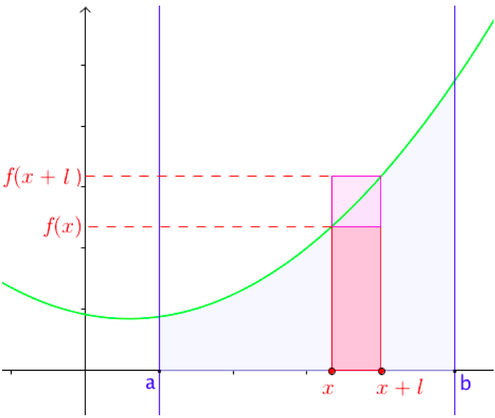
Sur un sous-intervalle , l'aire sous la courbe est comprise entre l'aire de deux rectangles :
- l'un de dimension l et qui a pour aire l x;
- l'autre de dimension l et qui a pour aire l x.
Sur l'intervalle [a ; b], l'aire sous la courbe est comprise entre la somme des n rectangles "inférieurs" et la somme des n rectangles "supérieurs".

Voici un algorithme écrit en langage naturel permettant d'obtenir un tel encadrement.

Langage naturel
Entrée
Saisir les réels a et b
Saisir l'entier n

Initialisation
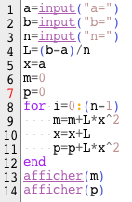
Affecter à L la valeur (b-a)/n
Affecter à x la valeur a
Affecter à m la valeur 0
Affecter à p la valeur 0

Traitement des données
Pour i allant de 0 à n-1
Faire
Affecter à m la valeur m+Lxf(x)
Affecter à x la valeur x+L
Affecter à p la valeur p+Lxf(x)

Sortie
Afficher m et p

Exemple :
Avec le logiciel Scilab, on programme l'algorithme pour la fonction .
On exécute plusieurs fois le programme pour obtenir un encadrement de l'intégrale de la fonction carré sur [1 ; 2].

En augmentant le nombre de sous-intervalles, la précision du calcul s'améliore car l'encadrement formé de rectangles inférieurs et supérieurs se resserre autour de la courbe.
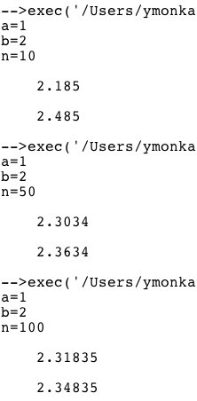
On vérifie avec un logiciel de calcul formel :
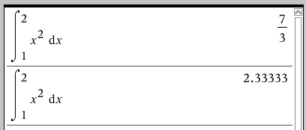

Calculer une intégrale avec la calculatrice :

Vidéo TI https://youtu.be/0Y3VT73yvVY
Vidéo Casio https://youtu.be/hHxmizmbY_k
Vidéo HP https://youtu.be/4Uu5tQGjbwo

5) Fonction définie par une intégrale

Théorème : Soit f une fonction continue et positive sur un intervalle [a ; b].
La fonction F définie sur [a ; b] par est dérivable sur [a ; b] et sa dérivée est la fonction f.

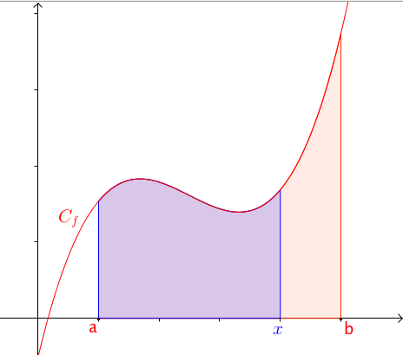
Démonstration dans le cas où f est strictement croissante :
- On considère deux réels x et x+h de l'intervalle [a ; b] avec .
On veut démontrer que .
.
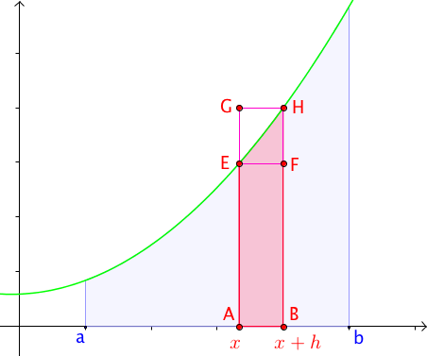
On a représenté ci-contre, la courbe de la fonction f (en vert). Cette différence est égale à l'aire de la surface colorée en rouge.

Elle est comprise entre les aires des rectangles ABFE et ABHG.

Or, et
.
Comme f est croissante sur [a ; b], on a :
Puisque , on a :
.
Comme f est continue sur [a ; b], .
D'après le théorème des gendarmes, .
- Dans le cas où , la démonstration est analogue (les encadrements sont inversés).
On en déduit que .

Méthode : Etudier une fonction définie par une intégrale

Vidéo TI https://youtu.be/6DHXw5TRzN4

Soit F la fonction définie sur [0 ; 10] par .
a) Etudier les variations de F.
b) Tracer sa courbe représentative.

a) $t↦\frac{t}{2}$ est continue et positive sur [0 ; 10] donc F est dérivable sur [0 ; 10] et $F'(x)=\frac{x}{2}>0$.

Donc F est croissante sur [0 ; 10].

On dresse le tableau de variations :
x | 0 10
 | +
25

0

est égal à l'aire du triangle rouge.
Ainsi

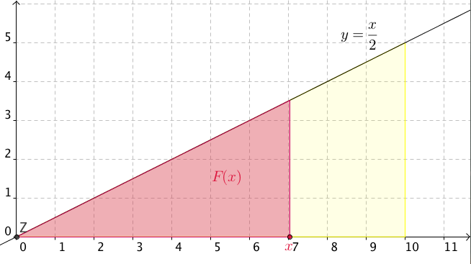
b) Pour tout x de [0 ; 10], on a
On a ainsi la représentation graphique de F :

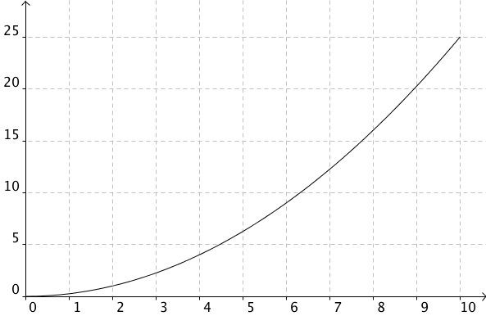

II. Primitive d'une fonction continue

1) Définition

Exemple :
On considère les fonctions suivantes :
f : ℝ → ℝ et F : ℝ → ℝ
$x↦2x+3$ $x↦x^{2}+3x−1$
On constate que .
On dit dans ce cas que F est une primitive de f sur ℝ.

Définition : f est une fonction continue sur un intervalle I.
On appelle primitive de f sur I, une fonction F dérivable sur I telle que

Remarque :
Dans ces conditions, on a l'équivalence :
"F a pour dérivée f " et "f a pour primitive F ".

Exemple :
est une primitive de car pour tout réel x.

2) Primitives des fonctions usuelles

Fonction | Une primitive | Intervalle
, a ∈ℝ |  | ℝ
entier |  | Si
 |  | ℝ
 |  | ℝ
 |  | ℝ

3) Linéarité des primitives

Propriété : f et g sont deux fonctions continues sur [a ; b].
Si F est une primitive de f et G est une primitive de g sur [a ; b] alors :
- est une primitive de ,
- est une primitive de avec k réel.

Démonstration :
-
-

4) Opérations et fonctions composées

u est une fonction dérivable sur un intervalle I

Fonction | Une primitive | Conditions
entier |  | Si

Méthode : Recherche de primitives

Vidéo https://youtu.be/GA6jMgLd_Cw
Vidéo https://youtu.be/82HYI4xuClw
Vidéo https://youtu.be/gxRpmHWnoGQ
Vidéo https://youtu.be/iiq6eUQee9g
Vidéo https://youtu.be/V_lI9zvvtAk

Dans chaque cas, déterminer une primitive F de la fonction f sur l'intervalle I.

a) sur ℝ b) sur
c) sur ℝ d) sur ℝ
e) sur ℝ f) sur ℝ
g) sur ℝ

a)
b) donc
c) du type avec
donc
d) du type avec
donc
e) du type avec
donc
f) du type avec
donc
g) donc

Propriété : f est une fonction continue sur un intervalle I.
Si F est une primitive de f sur I alors pour tout réel C, la fonction est une primitive de f sur I.

Démonstration :
F est une primitive de f.
On pose .
.
Donc G est une primitive de f.

Exemple :
En reprenant l'exemple précédent, toute fonction de la forme , avec
C ∈ℝ, est une primitive de f.

Propriété : Toute fonction continue sur un intervalle admet des primitives sur cet intervalle.

- Admis -

Remarque : Bien que l'existence étant assurée, la forme explicite d'une primitive n'est pas toujours connue. Par exemple, la fonction ne possède pas de primitive sous forme explicite.

Méthode : Recherche d’une primitive particulière

Vidéo https://youtu.be/-q9M7oJ9gkI

Soit la fonction f définie sur ℝ* par .
1) Démontrer que la fonction F définie sur ℝ* par est une primitive de f.
2) Déterminer la primitive de la fonction f qui s’annule en x = 1.

1) La fonction F est une primitive de f si F’ = f.
.

2) Toutes les primitives de f sont de la forme : où C est un nombre réel.
On cherche la primitive de la fonction f qui s’annule en x = 1, soit : .
Donc

La primitive de la fonction f qui s’annule en x = 1 est G telle que :


Hors du cadre de la classe, aucune reproduction, même partielle, autres que celles prévues à l'article L 122-5 du code de la propriété intellectuelle, ne peut être faite de ce site sans l'autorisation expresse de l'auteur.
www.maths-et-tiques.fr/index.php/mentions-legales

